Info från föräldragruppen!
Hej allihop och trevlig fredag . Vilken start på säsongen tjejerna haft! Så kul att se matcherna i helgen som var – vilken energi. Även vi i föräldragruppen har kommit igång och vi har planer för ett par aktiviteter under våren för att fylla på lagkassan. Pust och stön kan man tycka, men anledningen till att vi gör det här är för att dra in så mycket pengar till lagkassan som möjligt utan att behöva sälja en massa mer eller mindre användbara saker. Tjejerna kommer snart börja delta i cuper och läger vilket kostar pengar och för att det inte ska bli en kostnadsfråga är det viktigt att vi har pengar i lagkassan.

Disco 3/6 på Galaxen
Vi har bokat Galaxen den 3/6 för att kunna anordna ett disco för ÅK3. Tanken är att vi ska bjuda in från Fjord-, Presse- och Iseråsskolan. För att ro detta i hamn behöver vi hjälp från 5 föräldrar mellan kl 17-21 (Discot kommer vara kl 18-20). Har vi även någon förälder som kan tänka sig att rodda med musik är vi tacksamma! All utrustning finns i lokalen (ljud, ljus mm). Ni som anmäler er till discot kan räkna med att slippa kioskveckan (V.24). Anmäl till mig senast söndag om du kan vara med på sandraastrand@hotmail.com eller 0708-666902.
Får vi inte in några frivilliga kommer vi fördela ut ”disco-pass” när schemat för kioskveckan sätts under nästa vecka.
Det disco som ordnades i Galaxen för någon månad sedan drog in 10 000:- (!!!). Ingen dålig summa till lagkassan.

Klubbkakan
Vi har köpt in chokladkakor med klubbens emblem. Tanken är att vi ska sälja dessa på discot och att de som blir över fördelas i laget för försäljning. Det är Marabou mjölkchoklad 100g och försäljningspriset kommer vara 25:-/kaka. Vi återkommer med mer information när leveransen kommit.
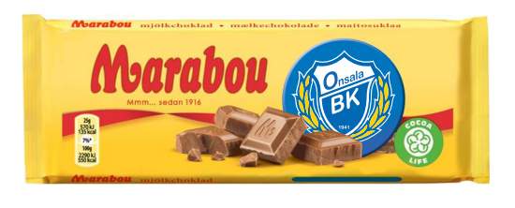
Kioskvecka
V.24 är det vår kioskvecka i OBK-kiosken på Rydet. Kiosken ska bemannas under matchspel. Schema kommer inom kort att läggas upp på Laget.se. Det verkar som att alla matcher ligger inne i kalendern nu – men om det blir förändringar kan det komma att påverka schemat!

//Sandra, Carolina, Josefin, Nasim, David & Magnus

